Partnerství v praxi -
MAS Železnohorský region a Univerzita Pardubice

T I S K O V Á Z P R Á V A

Fakulta ekonomicko-správní Univerzity Pardubice, Ústav regionálních a bezpečnostních věd a MAS Železnohorský region ve spolupráci s MAS Region Kunětické hory a Centrem transferu technologií a znalostí Univerzity Pardubice pod záštitou Ing. Petra Šilara, senátora Parlamentu České republiky úspěšně realizovaly soutěž „O NEJLEPŠÍ PROGRAM OBNOVY VESNICE“.

Nabídnout studentům univerzity zapojení se do praxe v rámci jejich studovaného oboru, možnost ověření si nabytých teoretických znalostí a přispět přímo k rozvoji regionů – to byla hlavní motivace Ing. Šilara, senátora PČR, Kateřiny Korejtkové, manažerky venkovských obcí, svazků obcí a MAS a doc. Ing. Ivany Kraftové, CSc., vedoucí Ústavu regionálních a bezpečnostních věd Univerzity Pardubice, k vyhlášení studentské soutěže O nejlepší program obnovy vesnice.
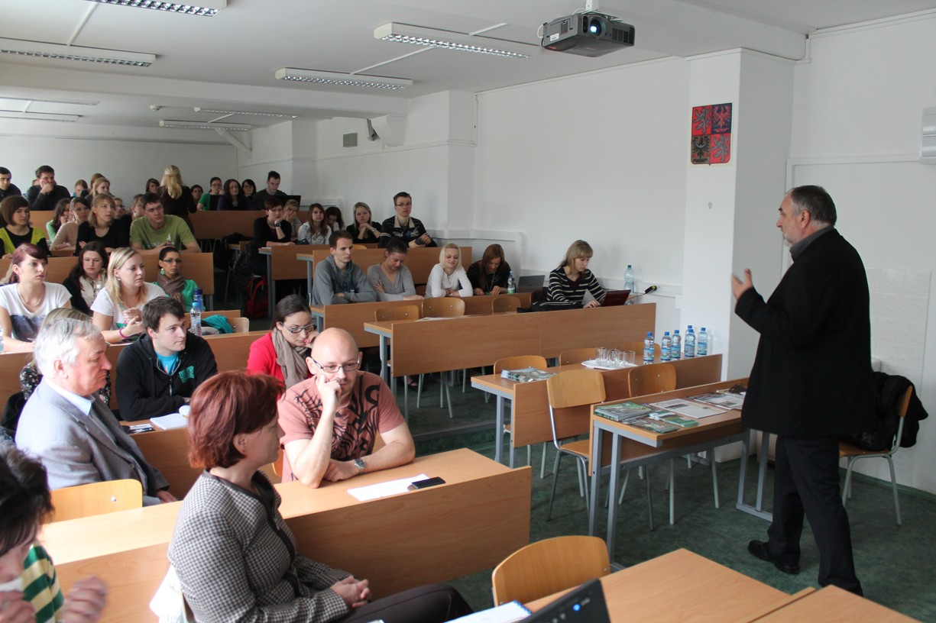
V dubnu 2014 byla soutěž vyhlášena za vysokého zájmu studentů a představitelů obcí na akademické půdě univerzity. Studenty motivovali lidé z praxe, kteří jim nabídli svoji pomoc a své znalosti. Vedle výše uvedených to byl předseda MAS ŽR, Josef Blažek, manažer pro realizaci SPL MAS ŽR, Bc. Martin Písař, a paní Jaroslava Žáková pracovnice Krajského úřadu Pardubického kraje, v jejíž pracovní náplni je přímo realizace Programu rozvoje venkova – dotační program Pardubického kraje.
Studenti si vybrali z území MAS Železnohorský region a sousední MAS Region Kunětické hory obce, pro které postupně zpracovali samostatně či ve dvoučlenných týmech Program rozvoje obce (PRO) – strategický dokument obce dle platné metodiky Ministerstva pro místní rozvoj. Při jeho zpracování a projednávání postupovali jak v rámci teoretických znalostí z výuky, tak právě dle navrženého postupu lidí z praxe. V průběhu zpracování proběhlo několik workshopů na půdě univerzity, kdy studenti měli možnost konzultovat fáze praktického zpracování PRO s pedagogy a lidmi z praxe. Při zajišťování analytických dat a především při projednávání rozvojových aktivit měli příležitost opakovaně komunikovat s představiteli a zastupiteli obcí, což dle jejich vyjádření byla ta pravá „škola života“.
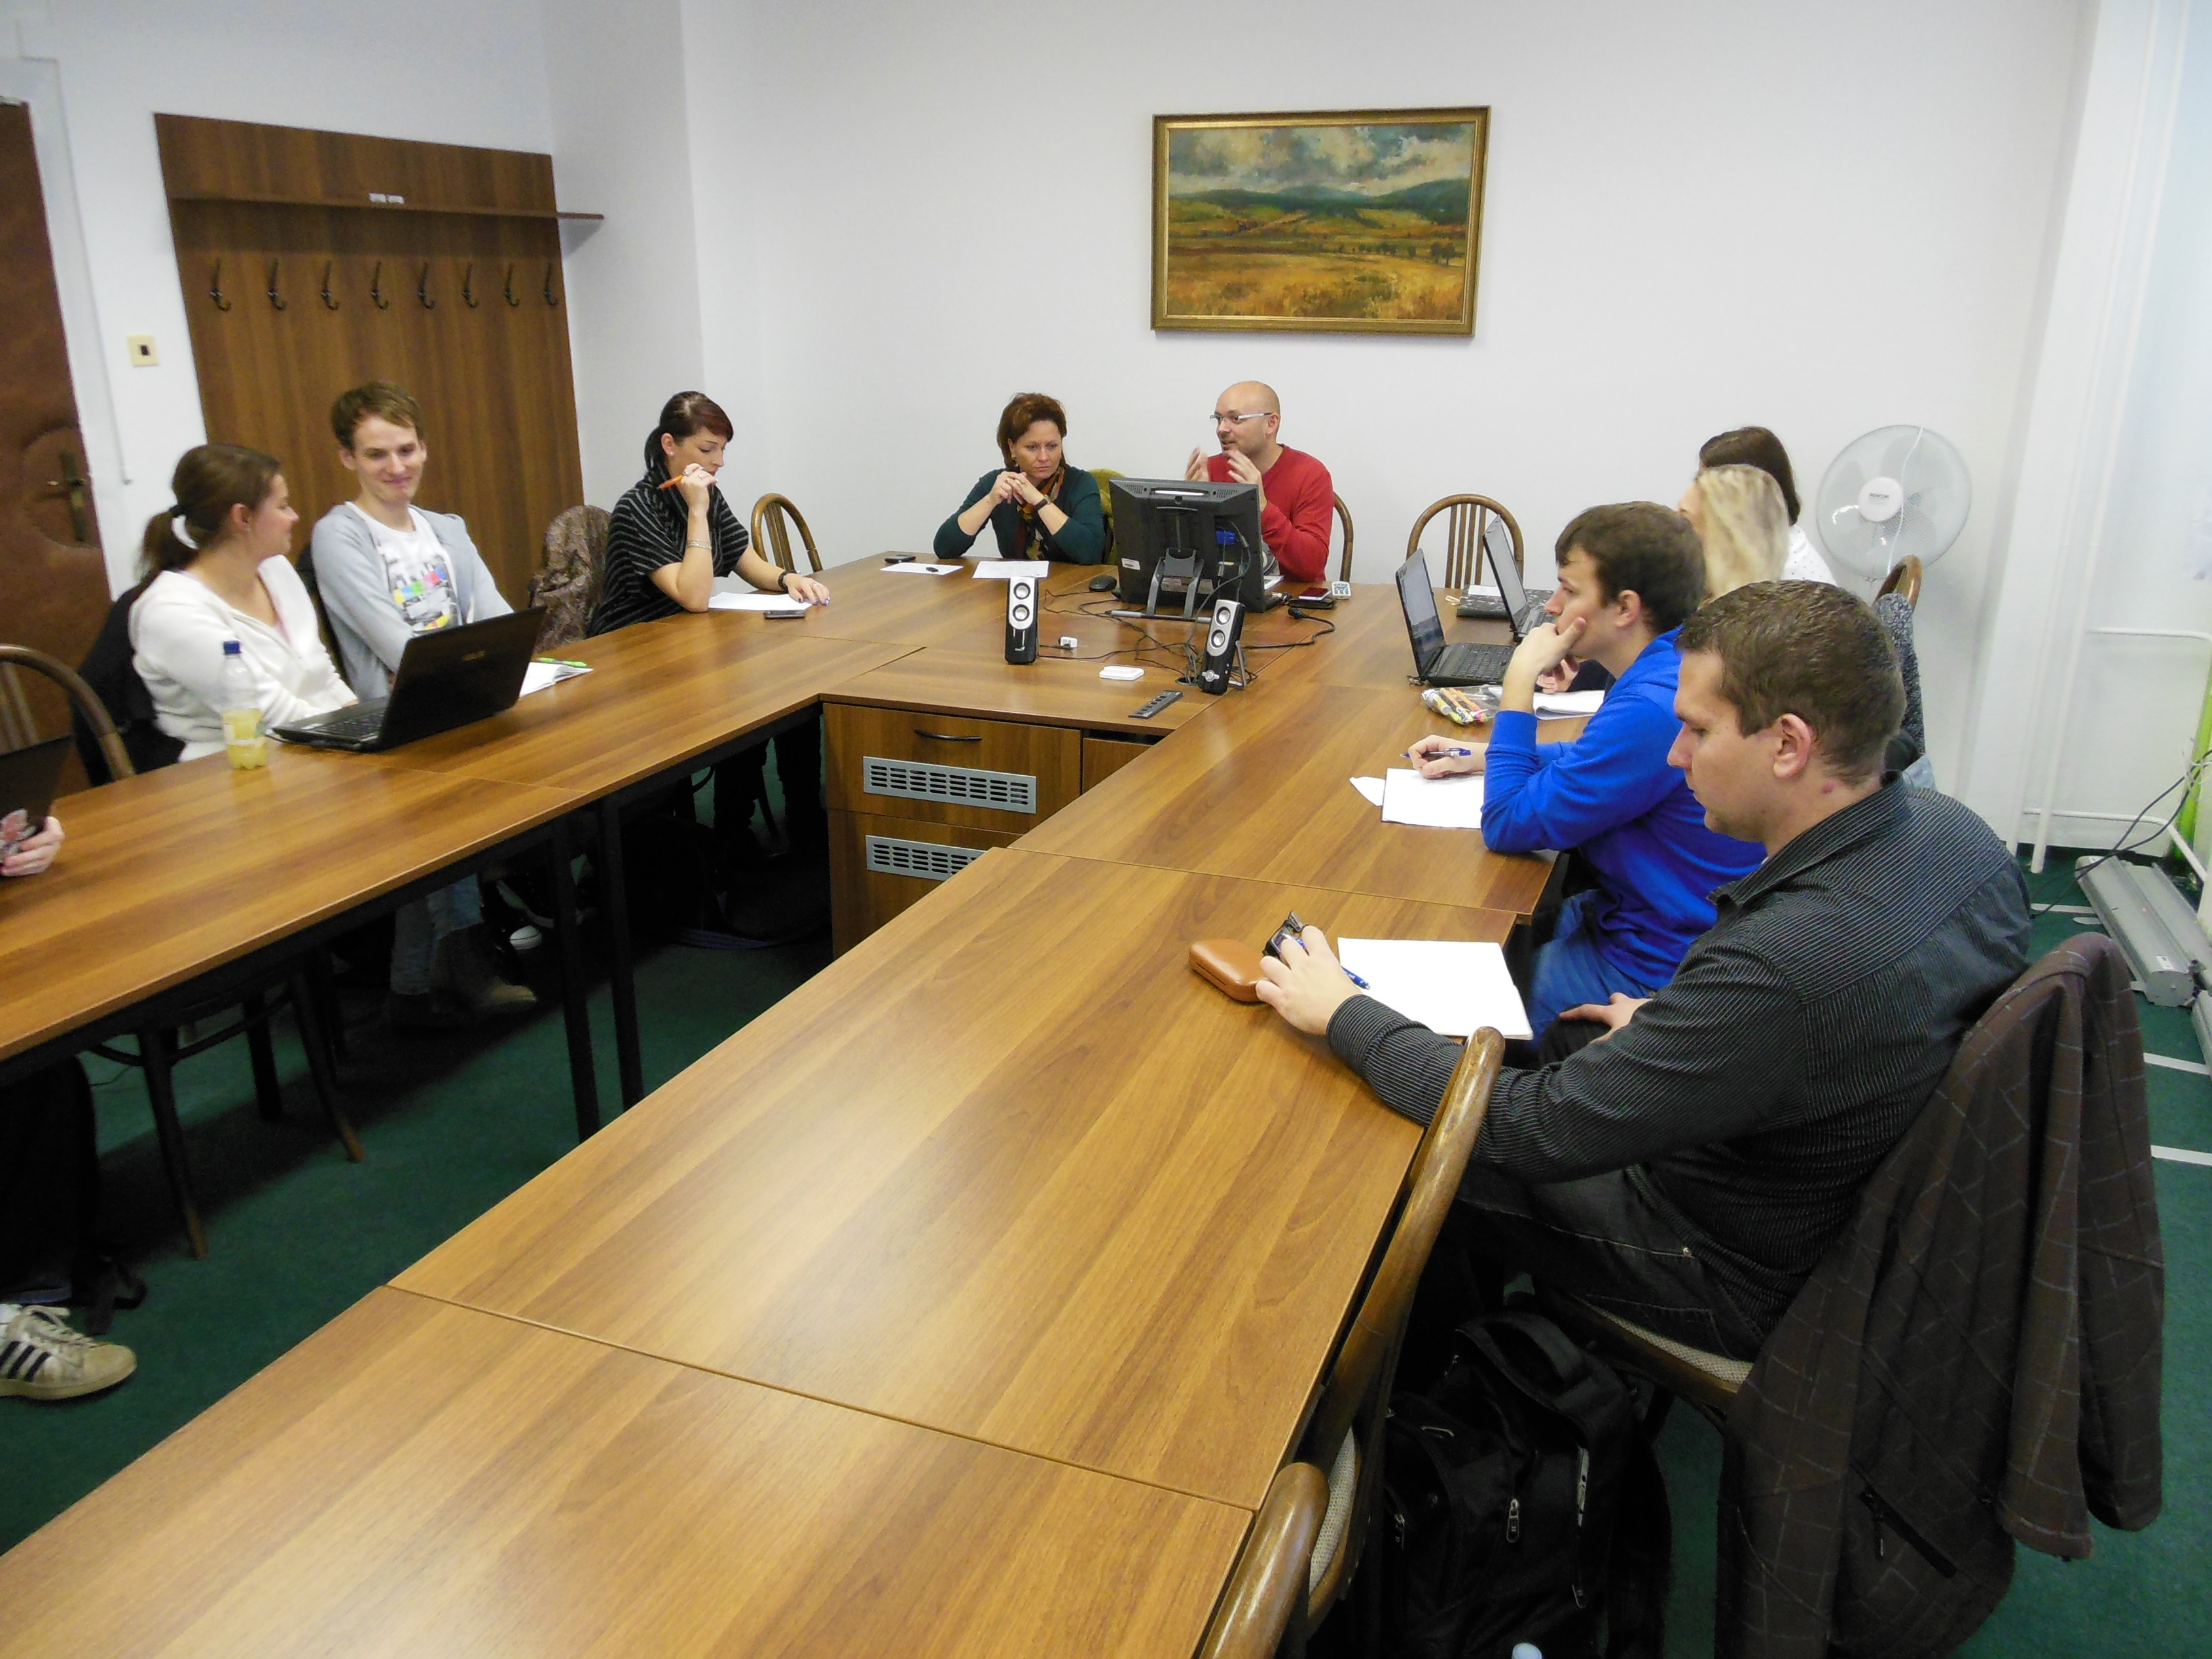
26. března 2015 proběhlo vyhodnocení studentských prací. Šest studentských týmů prezentovalo své PRO, v nichž nešlo pouze o popis současného stavu obcí, ale i o nové nápady, které by mohly přispět k jejich rozvoji. Do projektu byly zapojeny obce: Čeperka, Ráby, Dříteč, Bojanov, Valy a Horní Bradlo, jejímž představitelům patří velký dík za trpělivost a spolupráci se studenty. Ti se jim odměnili výborně zpracovanými dokumenty, které mohou využít pro svůj rozvoj. Téměř tříhodinové zápolení bylo posuzováno odbornou porotou, v níž nechyběli zástupci univerzity, MASek, Krajského úřadu Pardubického kraje a představitelů obcí. Vítězným týmem se nakonec staly slečny – Bc. Michaela Bidmonová a Bc. Marie Hladíková, které zpracovaly a prezentovaly PRO obce Bojanov.
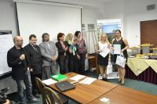
Dne 20.5.2015 celá akce vyvrcholila slavnostním předání diplomů pro vítěze na půdě Senátu Parlamentu České republiky. Všichni soutěžící studenti se zúčastnili nejprve prohlídky historických prostor a následně jednacích sálů Senátu PČR, kde je Ing. Šilar seznámil se „senátní praxí“. Po společném obědě došlo ke slavnostnímu předání diplomů z rukou Ing. Šilara, Kateřiny Korejtkové a Ing. Martina Maštálky, Ph.D., odborného asistenta Ústavu regionálních a bezpečnostních věd Univerzity Pardubice.
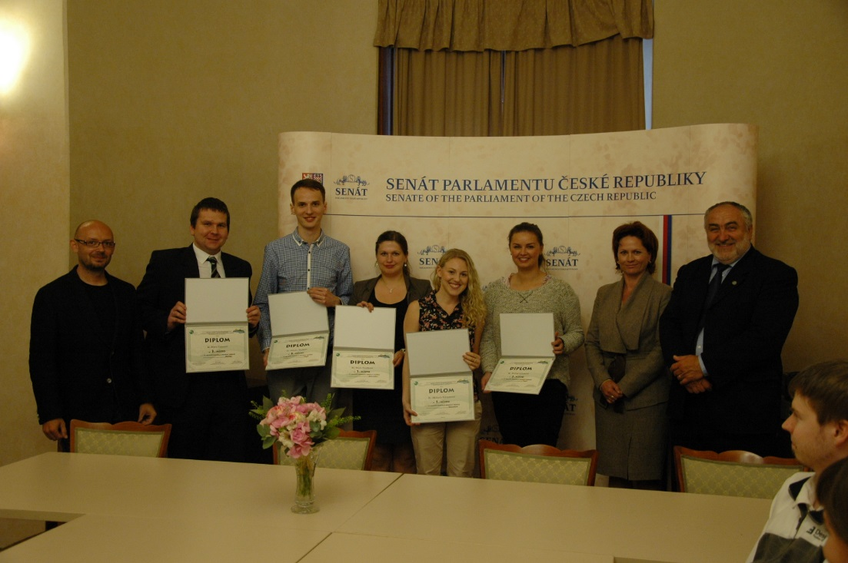

Všichni zúčastnění na závěr celé partnerské akce konstatovali její vysoký přínos pro rozvoj naší odborné i občanské společnosti, a vyjádřili přání, aby se akce podobného charakteru opakovaly a podporovaly v co nejširší míře.
Kateřina Korejtková, VN KONZULT, s.r.o.

